MUSTEREINLADUNG
für den Versand Ihrer Papier-Gutscheine
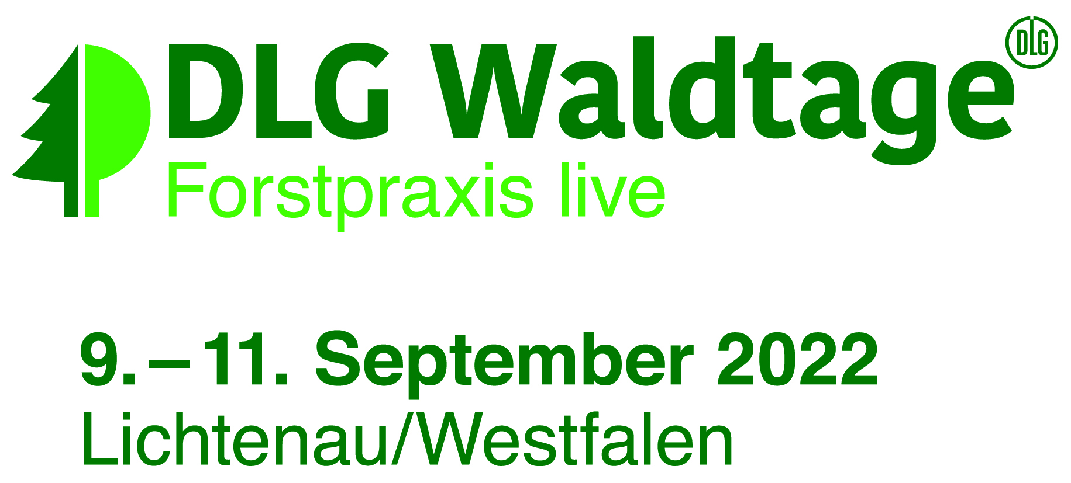

Adresse Ihres Kunden

Freitag, 8. Juli 2022
Einladung zu den DLG-Waldtagen 2022
Sehr geehrter Herr Mustermann,
gerne möchten wir Sie zu den DLG-Waldtagen 2022 einladen, dem führenden Treffpunkt der Forstpraxis und Plattform für eine nachhaltige, zukunfts- und nutzungsorientierte Waldbewirtschaftung, welche vom 09. bis 14. September 2022 in Lichtenau/Westfalen stattfinden. Besuchen Sie uns an Stand X.
Anbei erhalten Sie von uns einen Gutschein, den Sie online in eine persönliche Eintrittskarte (gültig an einem Tag zwischen dem 09. – 11. September) eintauschen können.
Wichtig: Der Gutschein berechtigt nicht zum Eintritt. Sie erhalten Ihr persönliches
e-Ticket erst nach erfolgreicher Online-Registrierung.
Gutschein einlösen – so funktioniert es:
- Online gehen auf www.dlg-waldtage.de/registrierung
- Gutscheincode eingeben und online registrieren
- e-Ticket ausdrucken oder auf Ihrem Smartphone speichern
Haben Sie Fragen zur Registrierung? Sie können sich direkt an das DLG-Waldtage-Team per E-Mail ticketing@dlg.org oder Telefon +49 69 24788-425 wenden.
Wir freuen uns auf Ihren Besuch!
Mit freundlichen Grüßen

P.S.: Alle Informationen zum Einlösen finden Sie auch auf der Rückseite Ihres Gutscheines.

